**一、引言**

**1.1编写目的**

　　一直以来人们使用传统的人工方式管理图书馆的日常工作，对于图书馆的借书和还书过程，想必大家都已很熟悉。在计算机尚未在图书馆广泛使用之前，借书和还书过程主要依靠手工。一个最典型的手工处理还书过程就是：读者将要借的书和借阅证交给工作人员，工作人员将每本书上附带的描述书的信息的卡片和读者的借阅证放在一个小格栏里，并在借阅证和每本书贴的借阅条上填写借阅信息。这样借书过程就完成了。还书时，读者将要还的书交给工作人员，工作人员根据图书信息找到相应的书卡和借阅证，并填好相应的还书信息，这样还书过程就完成了。

　　以上所描述的手工过程的不足之处显而易见，首先处理借书、还书业务流程的效率很低，其次处理能力比较低，一段时间内，所能服务的读者人数是有限的。利用计算机来处理这些流程无疑会极大程度地提高效率和处理能力。我们将会看到排队等候借书、还书的队伍不再那么长，工作人员出错的概率也小了，读者可以花更多的时间在选择书和看书上。

　　为方便对图书馆书籍、读者资料、借还书等进行高效的管理，特编写该程序以提高图书馆的管理效率。使用该程序之后，工作人员可以查询某位读者、某种图书的借阅情况，还可以对当前图书借阅情况进行一些统计，给出统计表格，以便全面掌握图书的流通情况。

　　本次作业设计题目：“图书管理系统”主要目的是利用数据库软件编制一个管理软件，用以实现图书、读者以及日常工作等多项管理。同时对整个系统的分析、设计过程给出一个完整论证。

　　图书管理系统是一种基于集中统一规划的数据库数据管理新模式。在对图书、读者的管理，其实是对图书、读者数据的管理。本系统的建成无疑会为管理者对图书管理系统提供极大的帮助。

**1.2背景**

a.待开发的软件系统名称：图书管理系统

　　b.任务项目提出者：济南市长清区新华书店（大学城店）

　　               开发者：于漪、宿永伟、逯振龙、门子轩、徐策

　　               用户：书店管理人员、顾客、后台维护人员

**1.3参考资料**

a.《物联网软件工程》  张凯  清华大学出版社

　　b.《数据库系统概论》  王珊、萨师煊  高等教育出版社

　　c.《Java面向对象程序设计》  耿祥义、张跃平  清华大学出版社

**二、任务概述**

**2.1目标**

a.解决问题：随着办公自动化水平的不断提高，现在书店管理图书信息也逐步从手工转到计算机自动化信息处理阶段。设计一个功能完整、操作简便、界面友好的学生信息管理系统已经是势在必行的了。

　　b.开发目的：提高图书管理工作的效率，减少相关人员的工作量，使书店的图书管理工作真正做到科学、合理的规划，系统、高效的实施。

**2.2用户的特点**

本系统的最终用户是面向管理员（书店管理员和其他管理人员）和读者（顾客），他们都具有一定的计算机基础知识和操作计算机的能力，是经常性用户。

　　系统维护人员是计算机专业人员，熟悉操作系统和数据库，是间隔性用户。

**2.3假定的限制**

a.经费限制：5万以内

　　b.时间限制：3个月

**三、需求规定**

**3.1对功能的规定**

　　3.1.1系统要能实现如下功能：

      a. 登录系统：注销用户、系统退出。

      b. 管理：用户管理、图书管理、读者管理、借阅管理。

　　c. 查询：图书查询、读者查询、借阅查询。

      d. 报表打印：所有图书、借出图书、库存图书、所有读者。

      e.帮助：使用说明、关于。

　　3.1.2功能描述

　　在图书管理系统中，管理员为每个读者建立一个账户，账户内存储读者个人的详细信息，并依据读者类别的不同给每个读者发放借书卡（提供借书卡号、姓名、身份证号等信息）。读者可以凭借书卡在图书馆进行借书的借、还、续借、查询、’购买等操作，不同类别的读者在限额、还书期限以及可续借的次数上有所不同。

　　借阅图书时，由管理员录入借书卡号，系统首先验证该卡号的有效性，若无效，则提示无效的原因；若有效，则显示卡号、姓名等信息，本次实际借书的数量不能超出可再借数量的值。完成借书操作的同时要修改相应图书信息状态、读者信息中的已借数量，在借阅信息中添加相应的记录。

　　归还图书时，由管理员录入借书卡号和待还书籍的编号，显示相应卡号、书名等信息，并自动计算是否超期以及超期的罚款金额；若图书有损坏，由管理员根据实际情况从系统中选择相应的损坏等级，系统自动计算赔偿金额。完成归还操作的同时，修改相应图书信息状态，读者信息中的已借数量，在借阅信息中添加相应的记录。

　　图书管理员不定期的对图书信息进行添加、修改和删除操作，在图书尚未归还的情况下不能对书籍信息进行删除。也可以对读者信息进行相应操作，同样在读者还有为归还的图书的情况下不能进行删除操作。

　　3.1.3数据流程图

　　系统顶层图

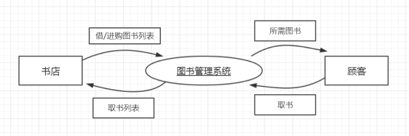

　　系统0层图

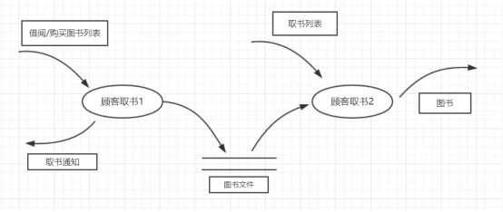

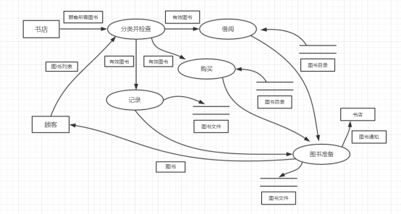

**3.2数据管理能力要求**

a.静态数据：图书：图书编码、书名、书号、类别、作者、出版社、出版时间、单价

　　　　　　　　管理员：用户名、密码、权限、姓名

　　　　　　　　读者：借书卡号、姓名、性别、读者类别、身份证号

　　b.动态数据：输入数据：鼠标对按钮的点击：查询方式、查询关键字、新建图书馆、新建读者项、图书项、读者项记录的修改，图书借还以及注销操作时的输入信息，受限                                      操作所需的密码等。

                       输出数据：查询关键字所确定的数据库子集，统计结果，操作成功或失败的消息，图书借还以及注销操作时的结果信息。

**3.3UML五类图**

系统基本用例图：

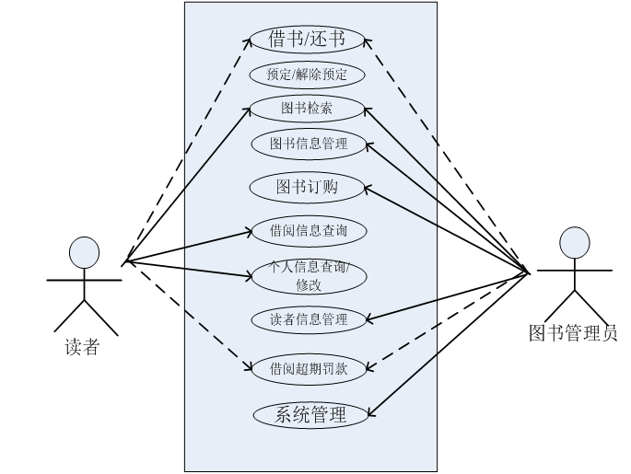

　　图书管理模块用例图：

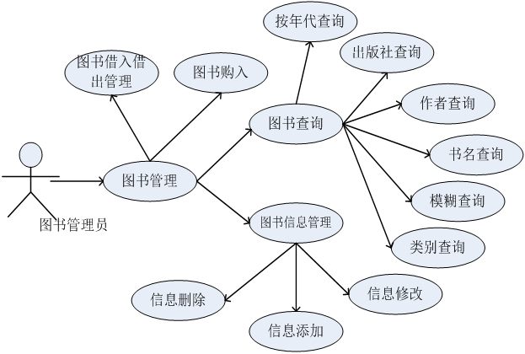

　　读者管理用例图：

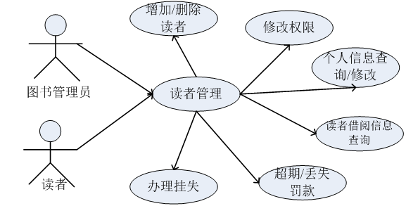

　　系统管理模块用例图：

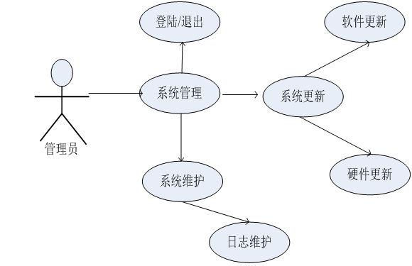

　　借书一般过程顺序图：

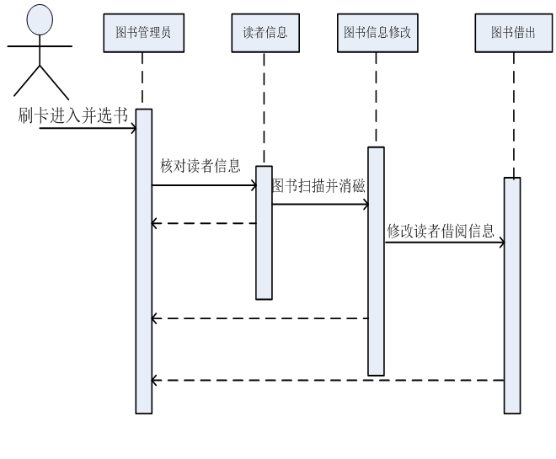

　　借书一般过程协作图：

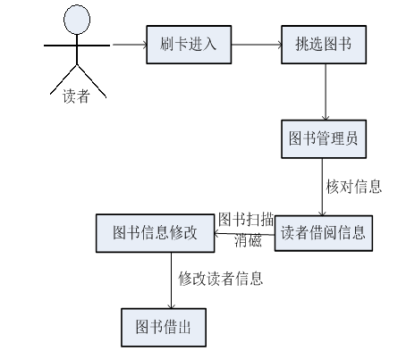

　　借书活动过程图：

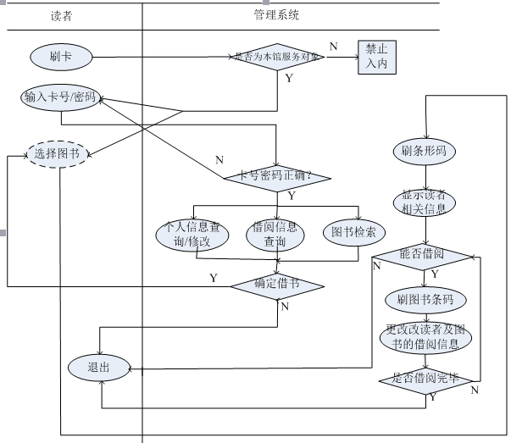

**四、运行环境规定**

**4.1用户界面**

系统采用多对话框方式，多功能窗口运行

**4.2支撑软件**

运行于windows2000及更高版本的具有win32 API的操作系统之上

**4.3接口**

支持各种x86系列的PC机